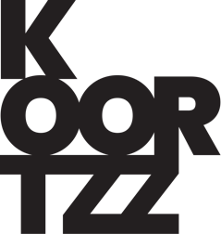

BEELDMAKERIJ
PANIEK IN DE DE WOLKENFABRIEK 4 +
Beeldmakerij.com

Het is de start van een nieuwe werkdag in de wolkenfabriek. Een dag als alle andere dagen; geen vuiltje aan de lucht. Even de weersvoorspelling uitvoeren, alles gaat perfect, zoals altijd. Totdat… Gerrit, het superbrein en bedieningspaneel van de wolkenfabriek gestolen wordt! En dan gaat het mis. Heel erg mis!

In India wordt het plotseling veel te droog, in Kiribati weer veel te nat en op de Noordpool smelt het laatste ijs. Het weer is op hol geslagen! Er is dus haast geboden om Gerrit terug te vinden voordat er nog veel meer mis gaat. Speurend naar sporen reist Irene de wereld over in haar zelfgebouwde vliegtuig.
Waar is Gerrit nu? En wie heeft Gerrit gestolen? En vooral: waarom?
Het antwoord op dit alles brengt Irene en haar opgeduikelde clubje niet alledaagse vrienden op het spoor van de dader. Er volgt een spannende en verrassende ontknoping…
Want het weer is gratis en voor niets komt de zon op…toch?

Concept: Willem Jan de Jong
Decor: Willem Jan de Jong
Animatie: Willem Jan de Jong
Poppen: Irene Laros
Regie Advies: John de Winter
Spel: Irene Laros

